**20240517| 小六班**



Daily life



**「来园情况」**

星期五到了，一周又快要结束了。今天天气依然晴朗，已经有了初夏的模样。今天共来园20人，保持全勤，真的很棒哦！希望继续坚持哦！

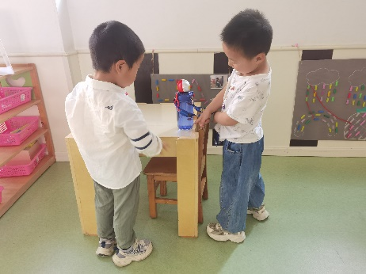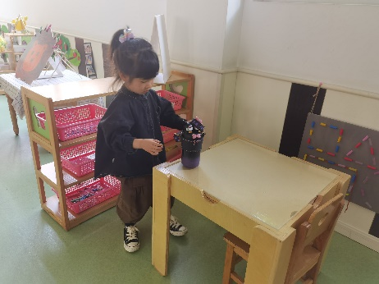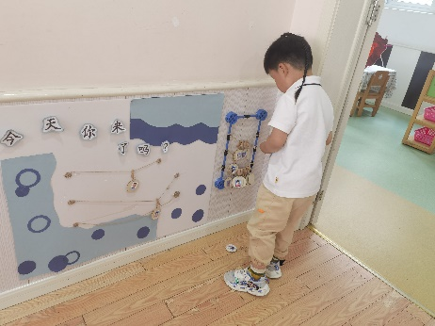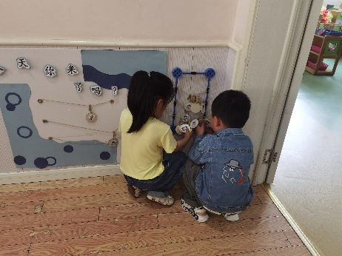 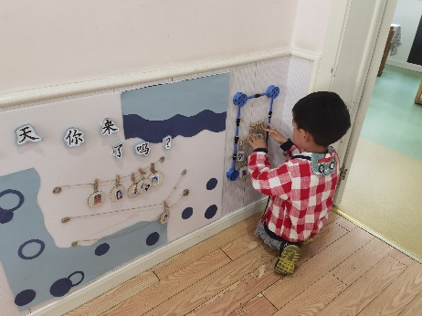 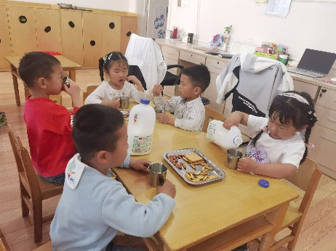

**「户外游戏」**

今天天气很好，虽然有点热，但我们坚持户外游戏，我们今天也来到了前操场，主要玩的是攀爬架。放好水杯，孩子们就跑向了心仪的入口，开启了户外活动。

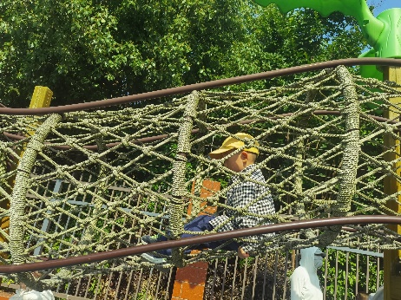 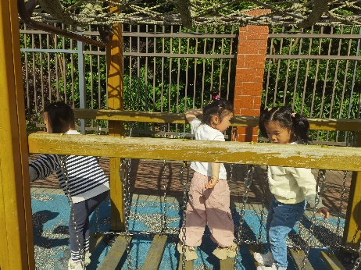 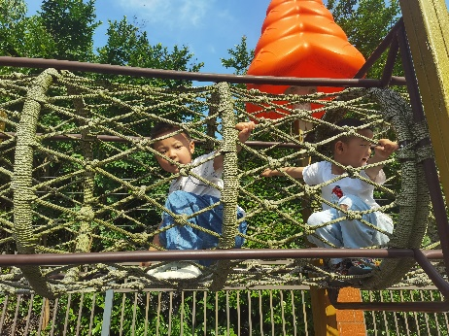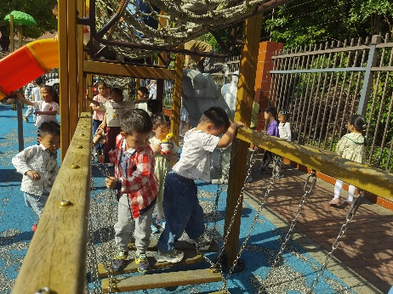 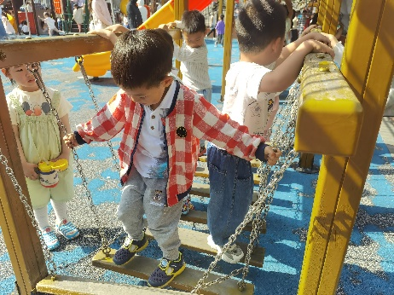 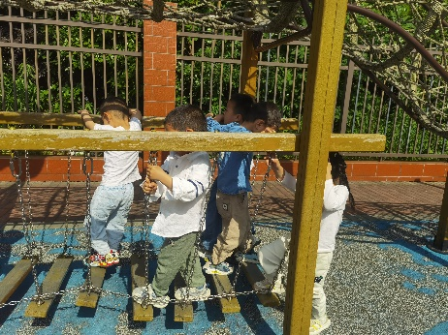

**「日常生活观察」**

|  |  |  |  |  |  |  |  |  |
| --- | --- | --- | --- | --- | --- | --- | --- | --- |
| **序号** | **姓名** | **入园情绪** | **早点** | **午餐** | | | **午睡** | **午点** |
| **饭** | **菜** | **汤** |
| 1 | 方张羽 | √ | √ | √ | ⭕ | √ | √ | √ |
| 2 | 王韵涵 | √ | √ | √ | √ | √ | √ | √ |
| 3 | 杨子熠 | √ | √ | √ | ⭕ | √ | √ | ⭕ |
| 4 | 程桢雯 | √ | √ | √ | ⭕ | √ | √ | √ |
| 5 | 林清姝 | √ | √ | √ | ⭕ | √ | √ | √ |
| 6 | 南羽晞 | √ | √ | √ | √ | √ | √ | √ |
| 7 | 郭慕芸 | √ | √ | √ | √ | √ | √ | ⭕ |
| 8 | 马筱萌 | √ | √ | √ | √ | √ | √ | √ |
| 9 | 许晨依 | √ | √ | ⭕ | ⭕ | √ | √ | ⭕ |
| 10 | 韩泽霖 | √ | √ | √ | √ | √ | √ | √ |
| 11 | 任俊晟 | √ | √ | √ | √ | √ | √ | √ |
| 12 | 顾宇浩 | √ | √ | √ | √ | √ | √ | √ |
| 13 | 魏书宇 | √ | √ | √ | ⭕ | √ | √ | √ |
| 14 | 冯逸凡 | √ | √ | ⭕ | ⭕ | √ | √ | √ |
| 15 | 鞠奕鸿 | √ | √ | √ | ⭕ | √ | √ | ⭕ |
| 16 | 徐佑恒 | √ | √ | √ | √ | √ | √ | √ |
| 17 | 庄溢 | √ | √ | ⭕ | ⭕ | √ | √ | ⭕ |
| 18 | 赵天睿 | √ | √ | √ | √ | √ | √ | √ |
| 19 | 朱圣庆 | √ | √ | √ | ⭕ | √ | √ | √ |
| 20 | 李宇航 | √ | √ | √ | ⭕ | √ | √ | √ |

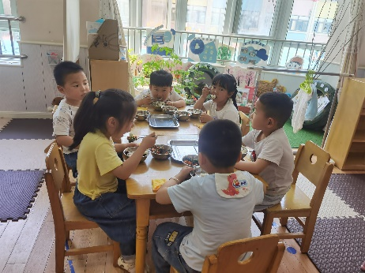 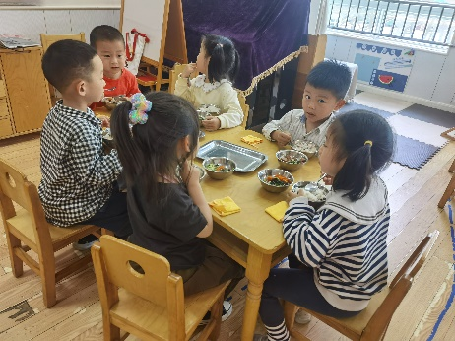 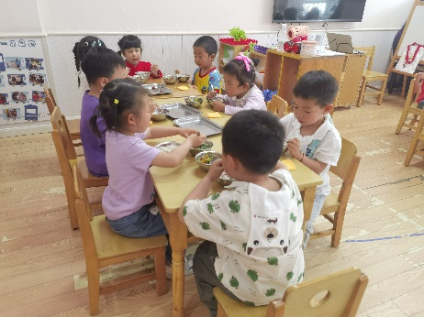

**「集体活动---绘本《今天是西瓜日》」**

今天晟宝带来了两本绘本《今天是西瓜日》和《夏天的天空》，孩子们很感兴趣，遇事我们一起阅读了其中一本《今天是西瓜日》。故事中的情节简单有趣，讲述了西瓜日的狂欢。孩子们还通过绘本知道了如何通过声音判断西瓜是否成熟呢！真厉害！

 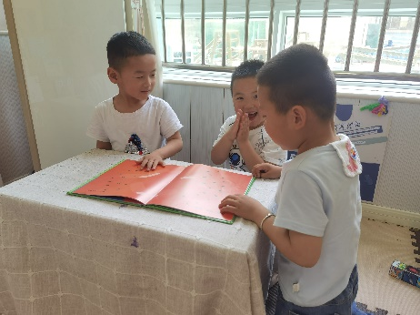 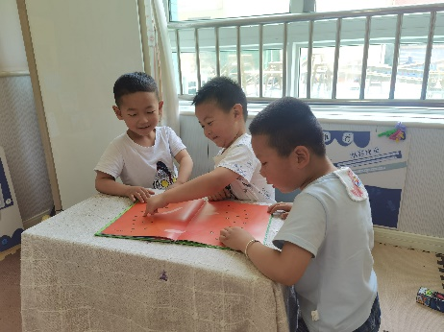

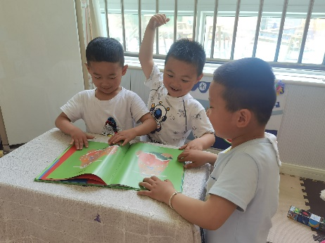 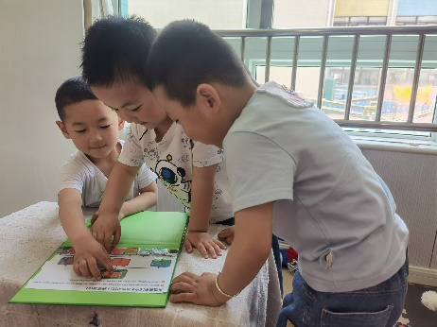

**「温馨提示」**

1. 今天是星期五，孩子们不开展全托不夜宿班活动，请您于3:30准时接孩子回家！另外今天会统一打包孩子的被褥回家，请大家提前五分钟来拿被褥并利用周末洗一洗、晒一晒！
2. 天气慢慢炎热，午睡时午睡室温度较高，请将孩子们的厚被子换成薄被子！个别怕热的宝宝还可将席条带来哦！